2018
Mart 2018

T.C.
MUŞ VALİLİĞİ
İl Afet ve Acil Durum Müdürlüğü

28 Şubat Sivil Savunma Günü 1-7 Mart Deprem Haftası Faaliyetleri
1-MUŞ AFAD ETKİNLİK PROGRAMI:

İl Afet ve Acil Durum Müdürlüğümüzce “28 Şubat Sivil Savunma Günü ve 1-7 Mart Deprem Haftası” nedeniyle yapılan faaliyetlerimiz aşağıda tablo halinde gösterilmiştir.

NO | TARİH | FAALİYET KONUSU | YER | KİŞİ SAYISI
1 | 28.02.2018 | Temel Afet Bilinci, Sivil Savunma Deprem ve Yangın | Fen Lisesi | 509
2 | 28.02.2018 | Temel Afet Bilinci, Sivil Savunma Deprem ve Yangın | İlci İnşaat Kız Anadolu İmam Hatip Lisesi | 620
3 | 01.03.2018 | Temel Afet Bilinci, Sivil Savunma Deprem ve Yangın | Yavuz Selim İlkokulu | 155
4 | 01.03.2018 | Temel Afet Bilinci, Sivil Savunma Deprem ve Yangın | Yavuz Selim Ortaokulu | 685
5 | 01.03.2018 | Stant kurulması, broşür dağıtımı, kısa bilgilendirme | Muş Alparslan Üniversitesi | 4000
6 | 02.03.2018 | Temel Afet Bilinci, Sivil Savunma Deprem ve Yangın | Özel Final Ortaokulu | 177
7 | 02.03.2018 | Temel Afet Bilinci, Sivil Savunma Deprem ve Yangın | Fatih İlkokulu | 156
8 | 02.03.2018 | Temel Afet Bilinci, Sivil Savunma Deprem ve Yangın | Fatih Ortaokulu | 633
9 | 02.03.2018 | Sayın Valimizin ziyaret edilmesi, stant kurulması, broşür dağıtımı, kısa bilgilendirme | Hükümet Konağı | 750
10 | 05.03.2018 | Temel Afet Bilinci, Sivil Savunma Deprem ve Yangın | Çatbaşı İlkokulu+Ortaokulu | 208
11 | 05.03.2018 | Temel Afet Bilinci, Sivil Savunma Deprem ve Yangın | Özel Özgür Adımlar Rehabilitasyon Merkezi | 20
12 | 05.03.2018 | Temel Afet Bilinci, Sivil Savunma Deprem ve Yangın | Muş Anadolu Lisesi | 690
13 | 06.03.2018 | Temel Afet Bilinci, Sivil Savunma Deprem ve Yangın | Muş Mesleki ve Teknik Anadolu Lisesi | 920
14 | 06.03.2018 | Temel Afet Bilinci, Sivil Savunma Deprem ve Yangın | Mehmet Akif Ersoy İlkokulu | 63
15 | 06.03.2018 | Temel Afet Bilinci, Sivil Savunma Deprem ve Yangın | Mehmet Akif Ersoy Ortaokulu | 755
16 | 06.03.2018 | Temel Afet Bilinci, Sivil Savunma Deprem ve Yangın | Vali Adil Yazar Ortaokulu | 1175
17 | 07.03.2018 | Temel Afet Bilinci, Sivil Savunma Deprem ve Yangın | Türk Telekom İlkokulu+Ortaokulu | 1465
18 | 28.02/  01-07.03.2018 | Şehrin muhtelif yerlerinde bulunan billboardlarda kısa tanıtım film gösterimi | Billboardlarda | -

2-FAALİYETLER:

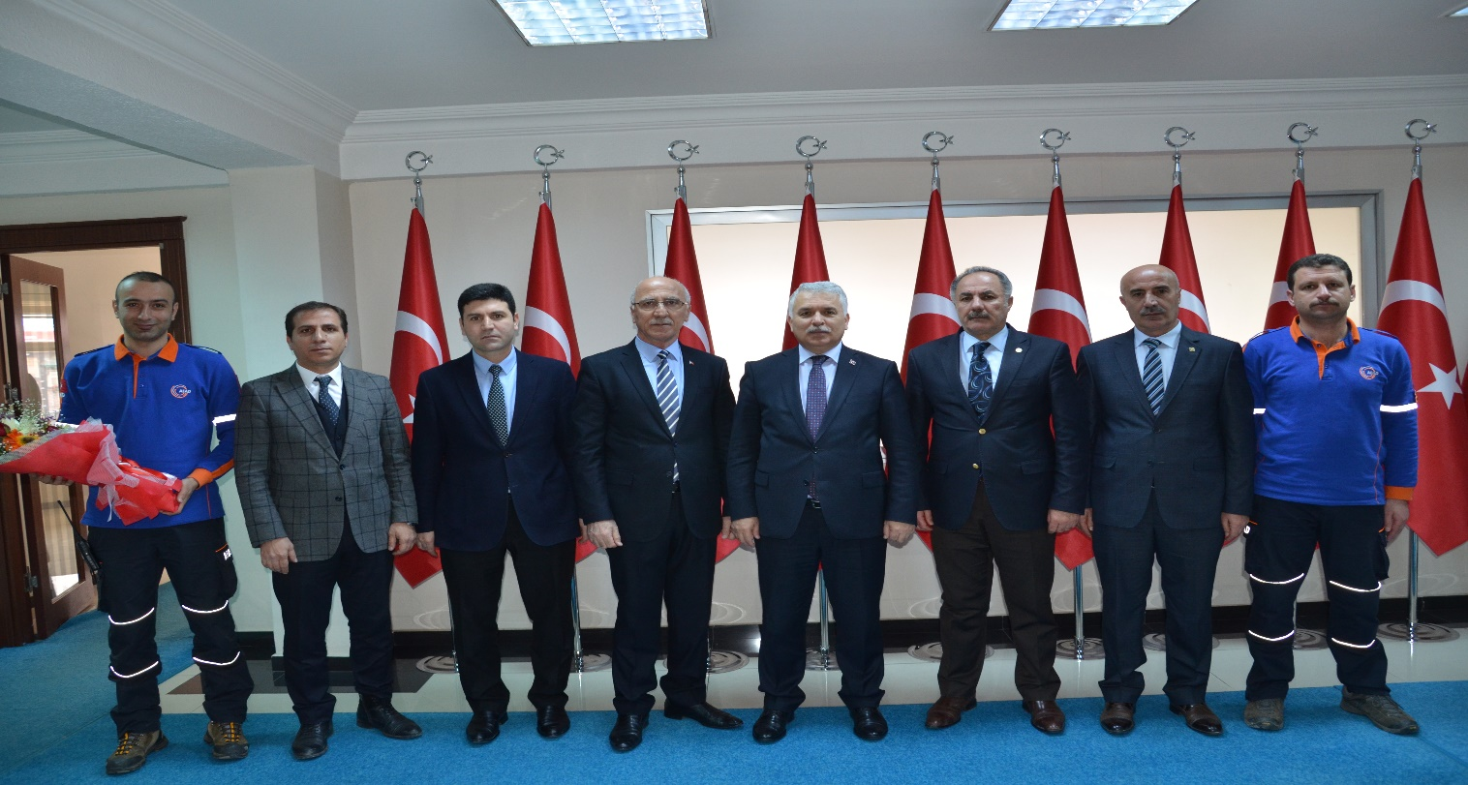
VALİLİK ZİYARETİ
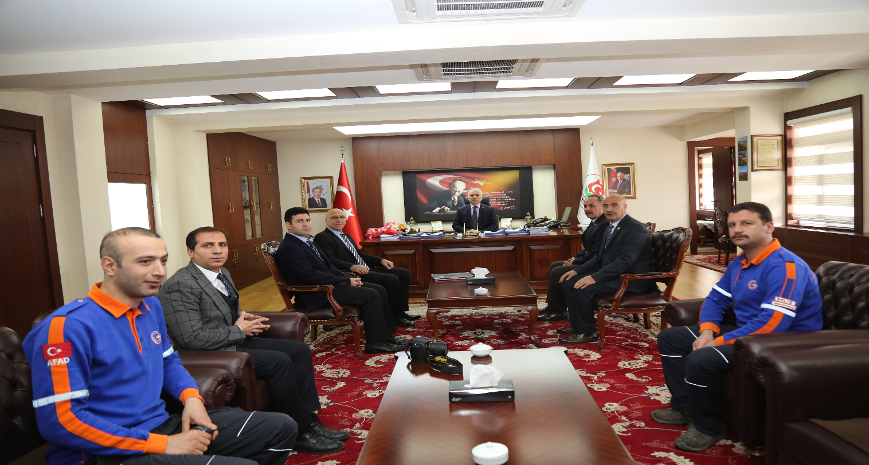
Afad Personelinin, Sayın Valimiz Aziz YILDIRIM’ı ziyareti

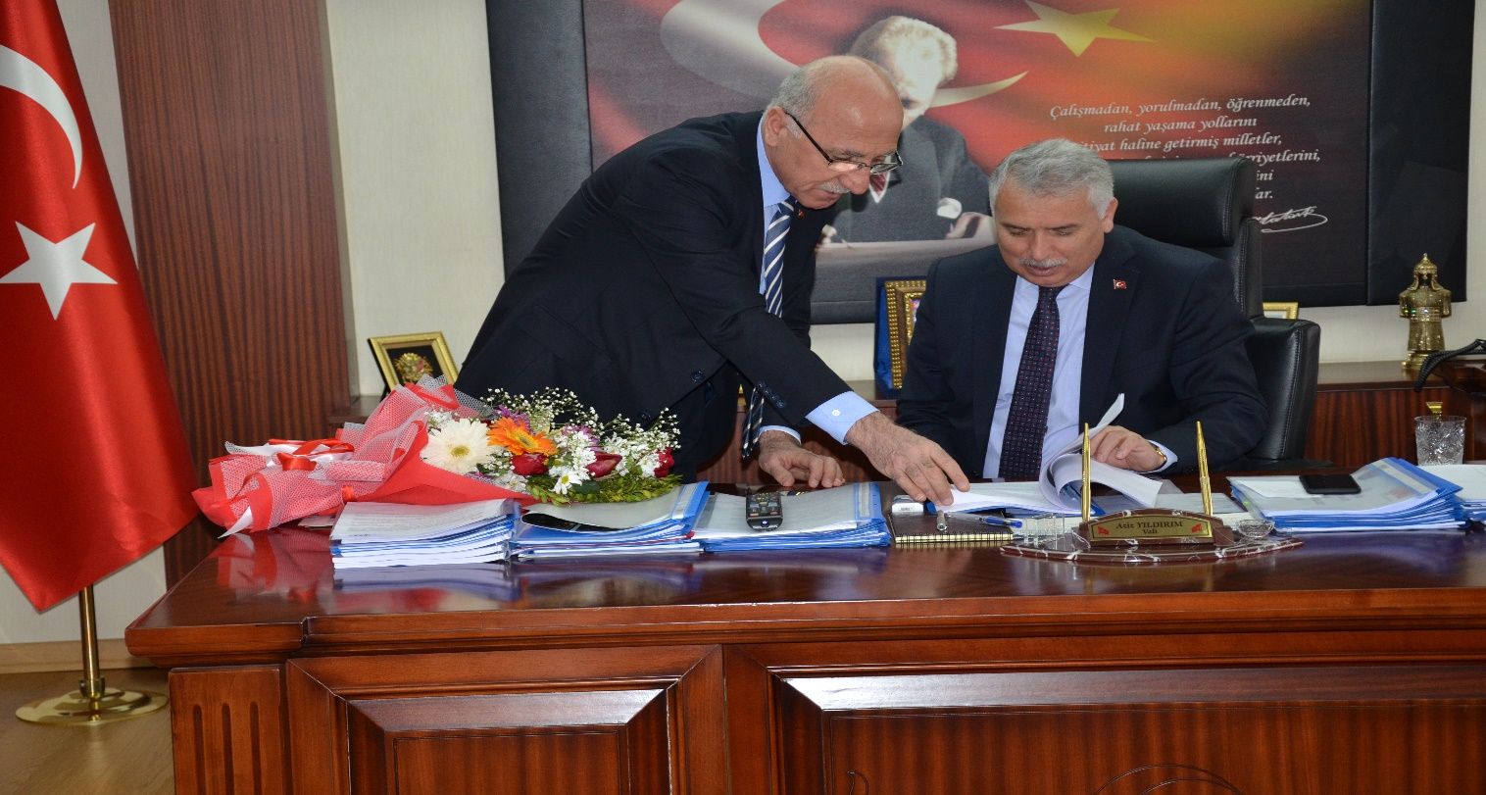

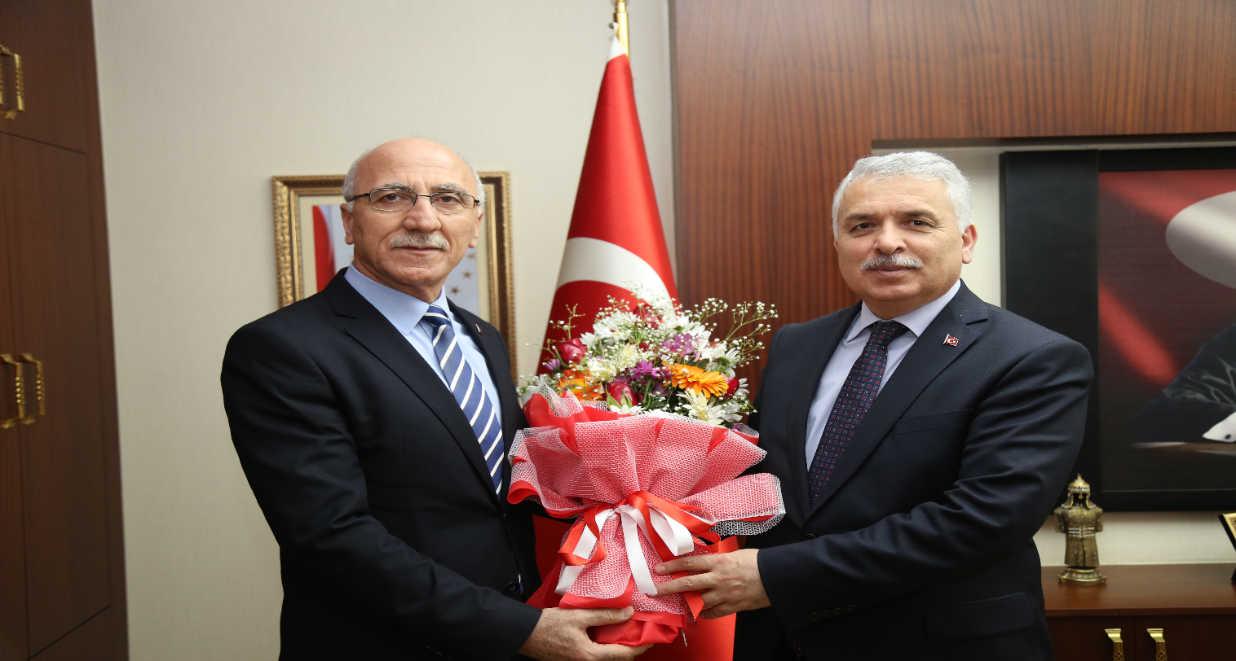
İl Müdürümüz Veysi AS, Sayın Valimiz Aziz YILDIRIM ‘a etkinliklerimiz hakkında yapılan faaliyetleri anlattılar ve günün anlam ve önemine binaen çiçek takdim ettiler.

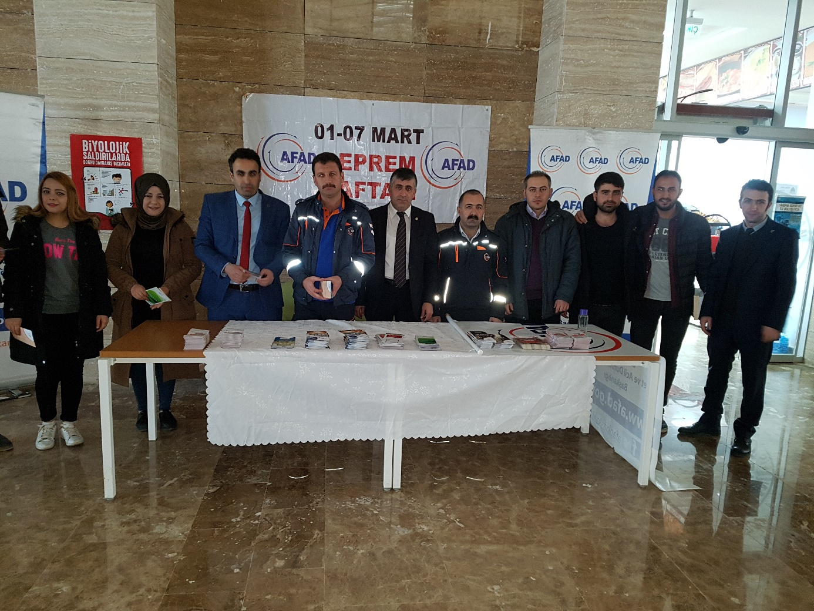
3- MUŞ ALPARSLAN ÜNİVERİSTESİ STANDI:

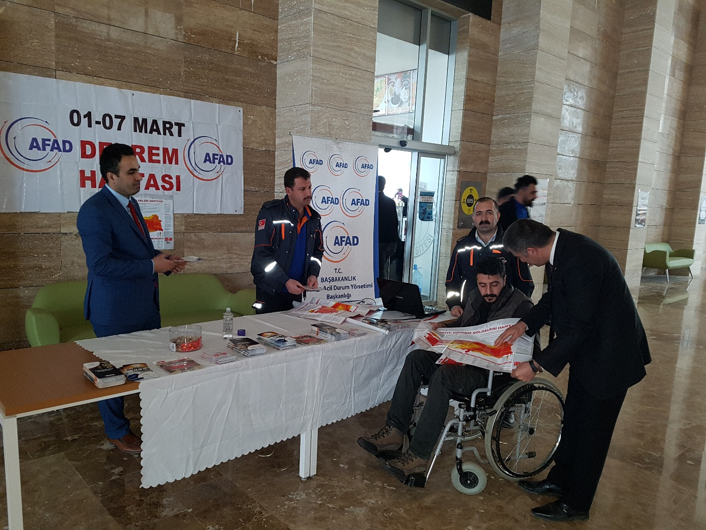
AFAD Personelimiz tarafından Muş Alparslan Üniversitesinde stant açıldı

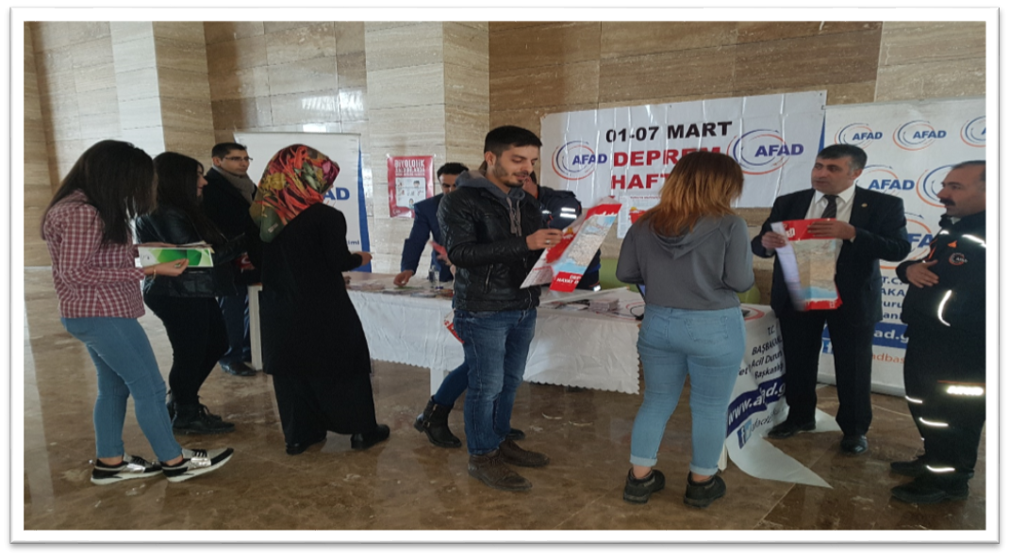

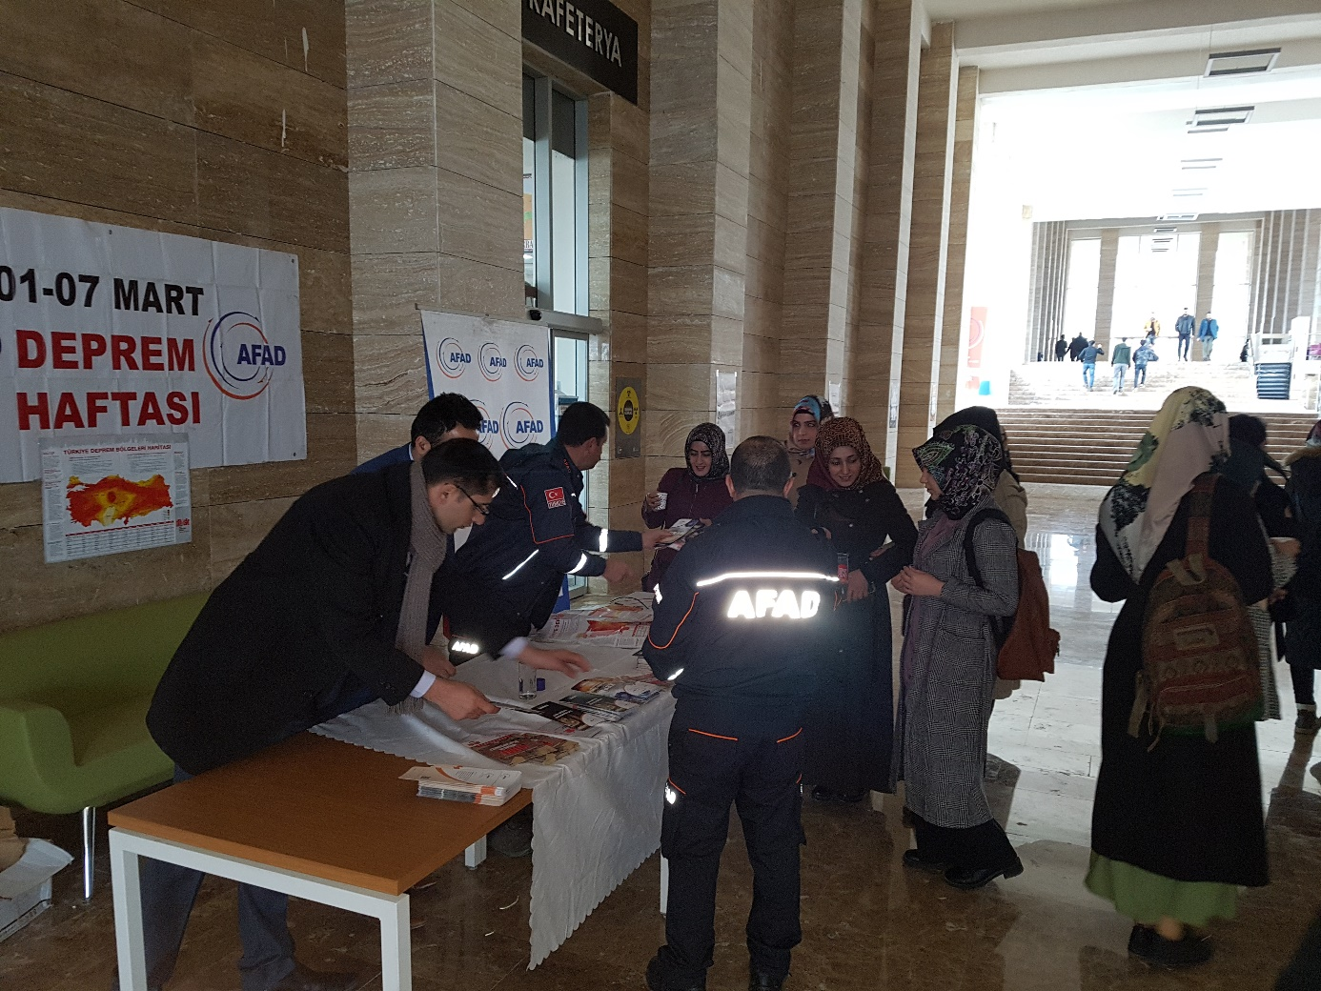
Muş Alparslan Üniversitesi standında broşür dağıtımı yapılarak kısa bilgilendirmeler yapılmıştır.

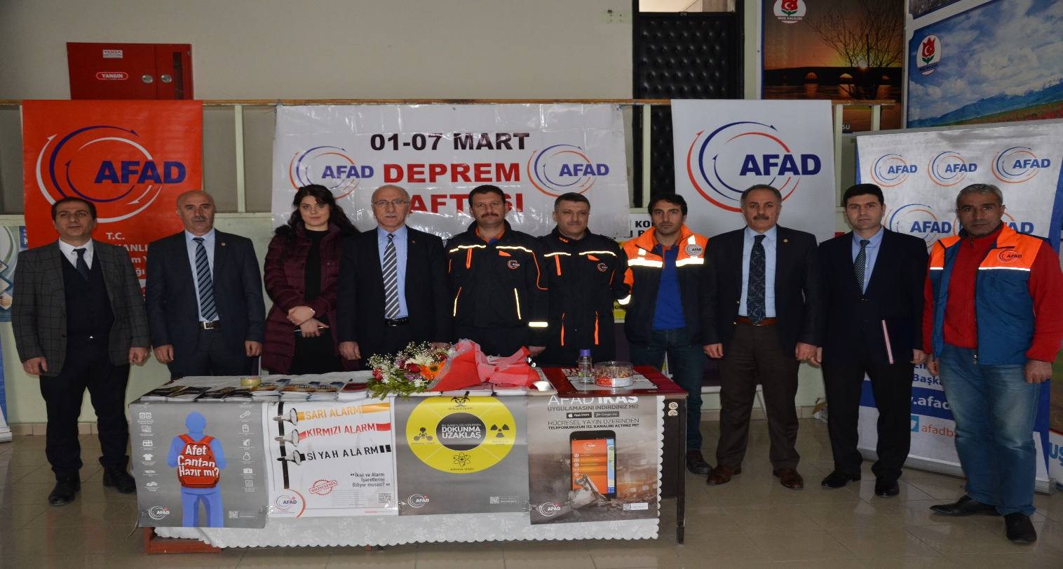
4-HÜKÜMET KONAĞI STANDI:

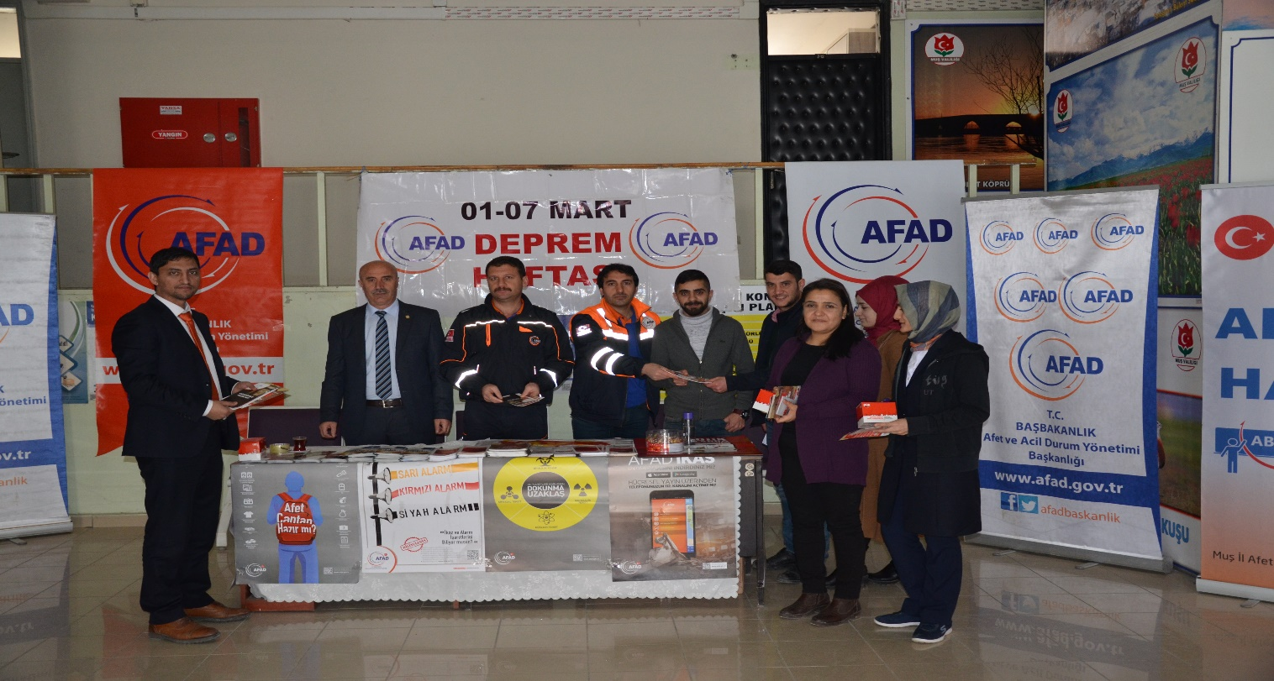
AFAD personelimiz tarafından Hükümet konağında stant açıldı.

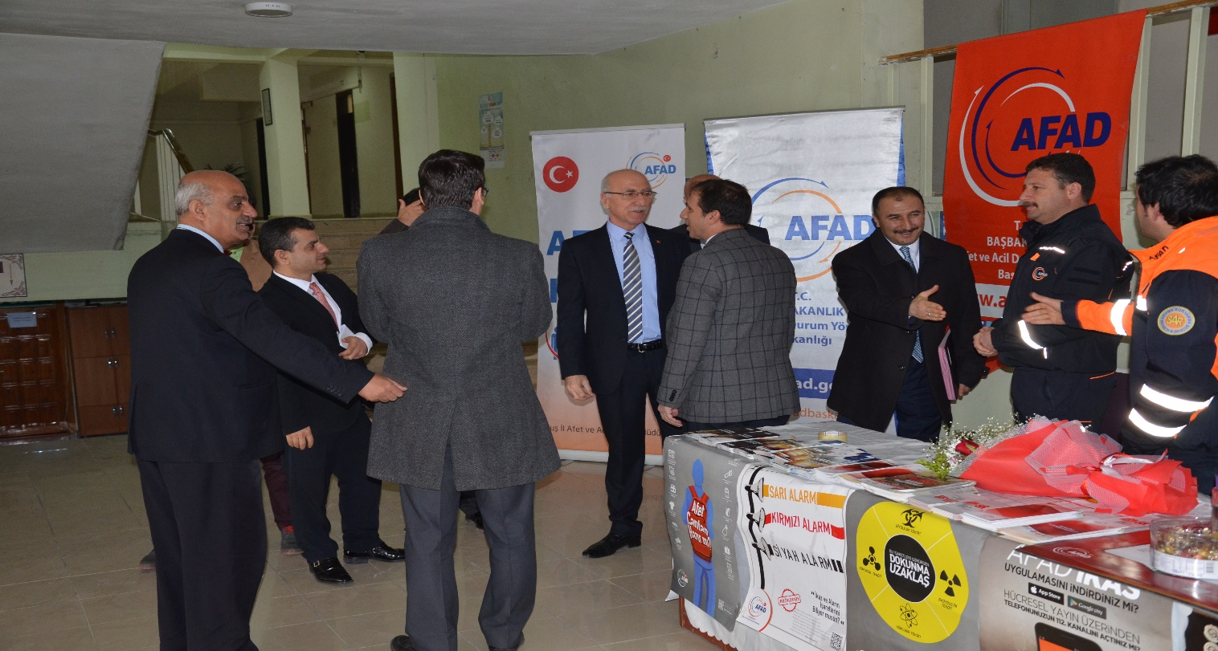

Hükümet konağı standında broşür dağıtımı yapılarak kısa bilgilendirmeler yapılmıştır.
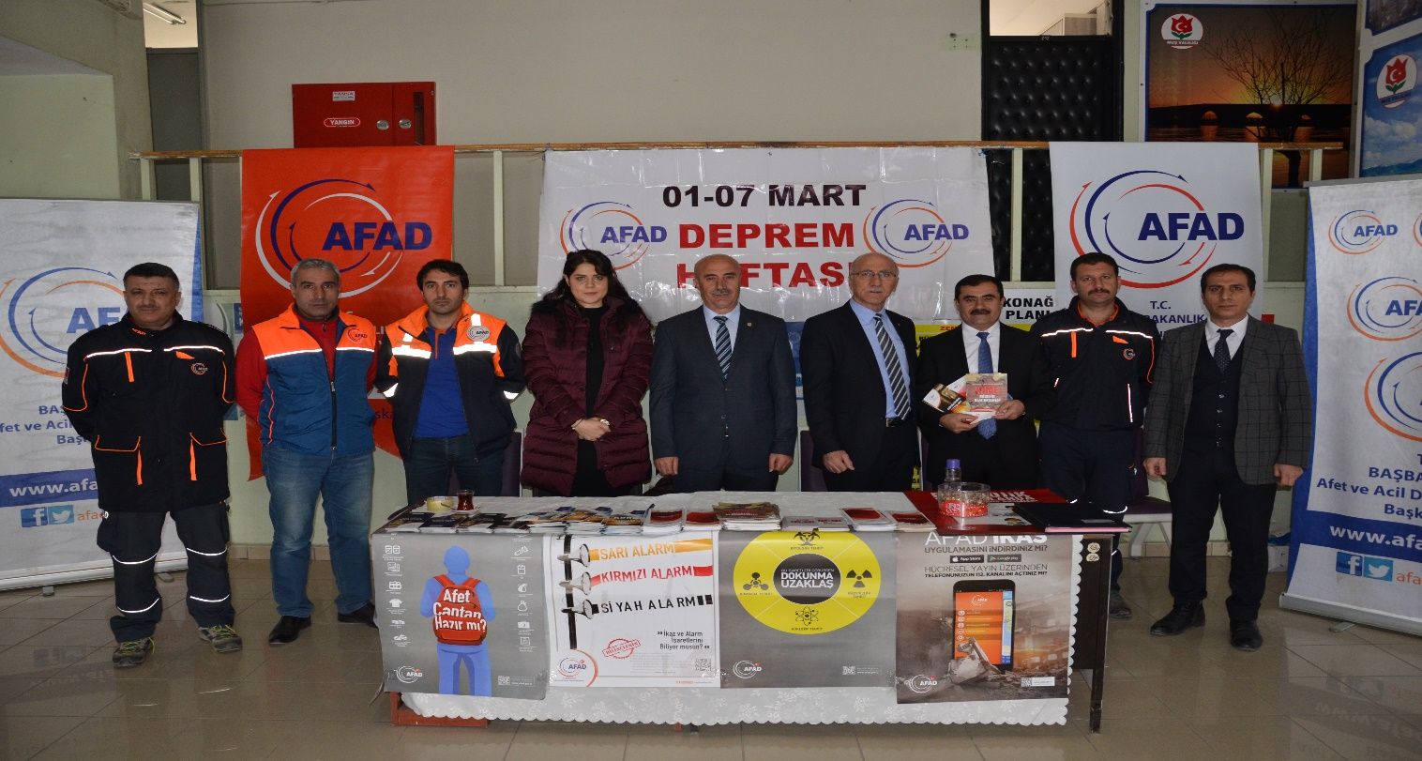

5- EĞİTİM ve TATBİKATLAR:

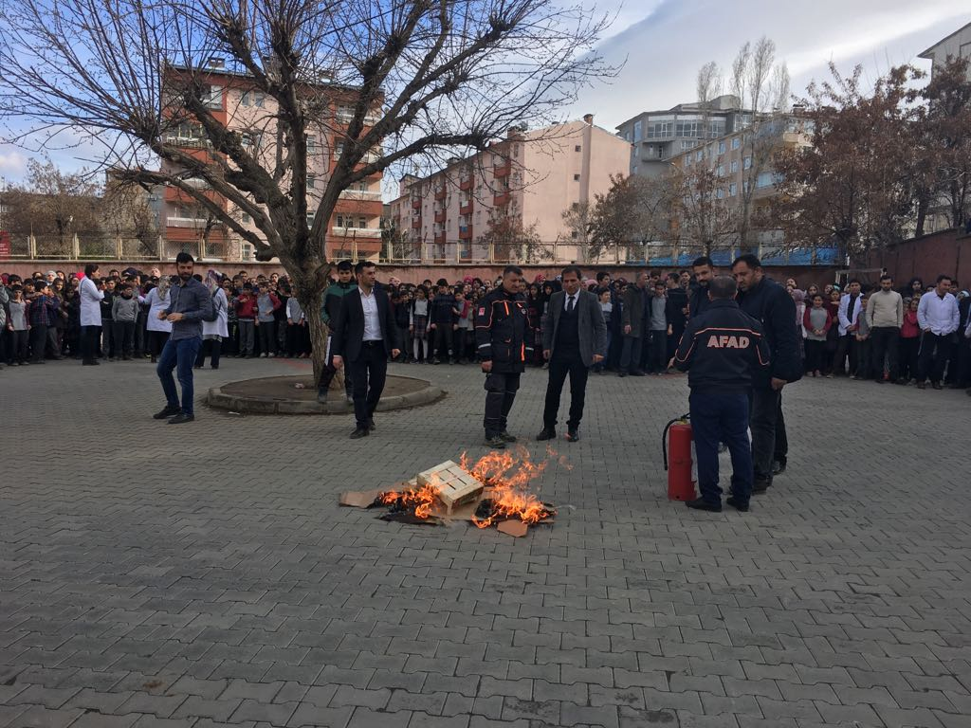

Eğitmenlerimiz tarafından okullarımızda öğretmen ve öğrencilere yönelik Temel Afet Bilinci, Deprem ve Yangın konularında eğitim verilerek tahliye tatbikatı yapılmıştır.
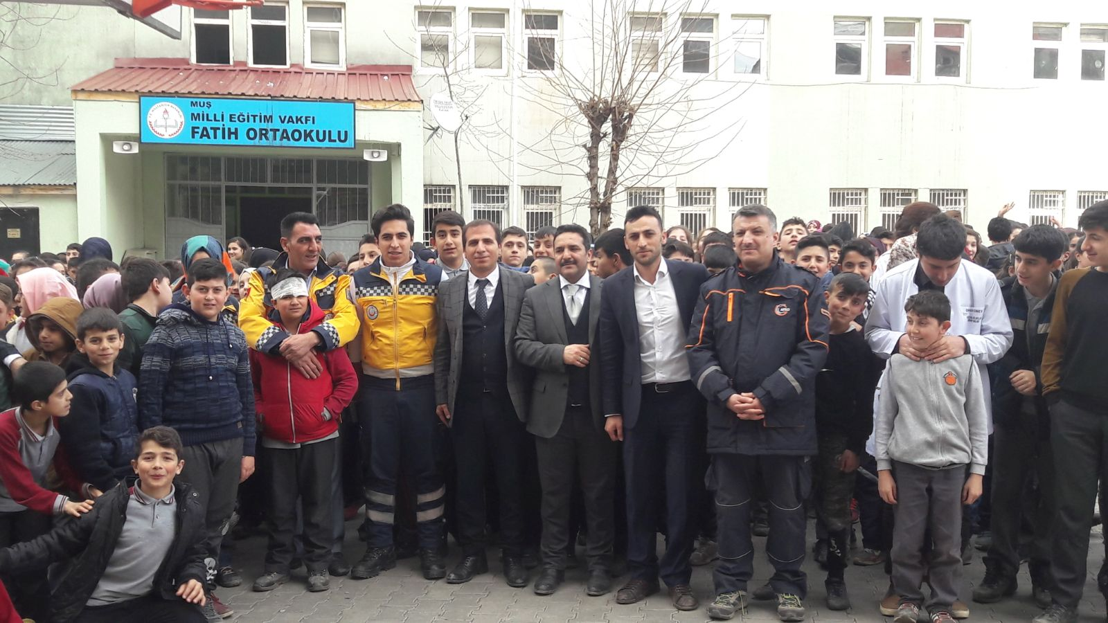
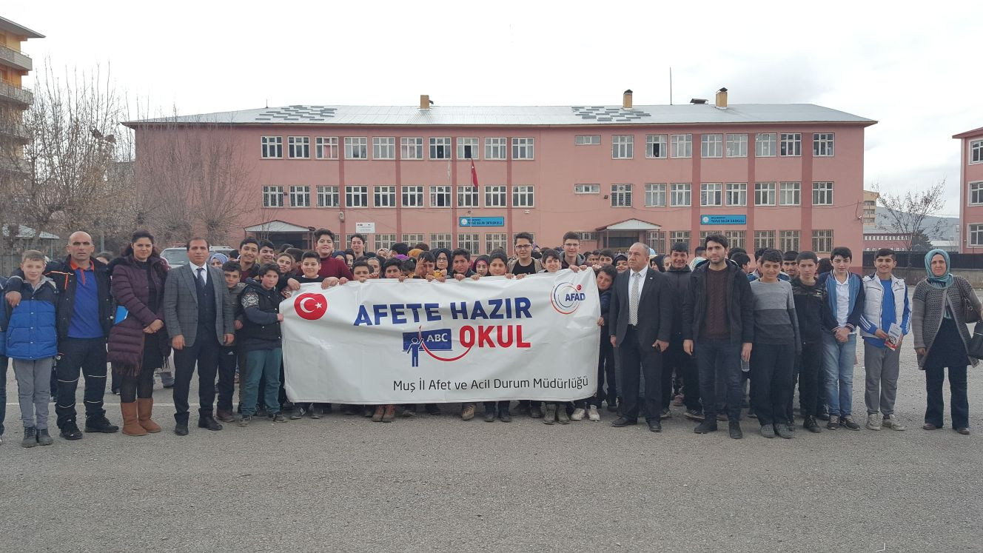

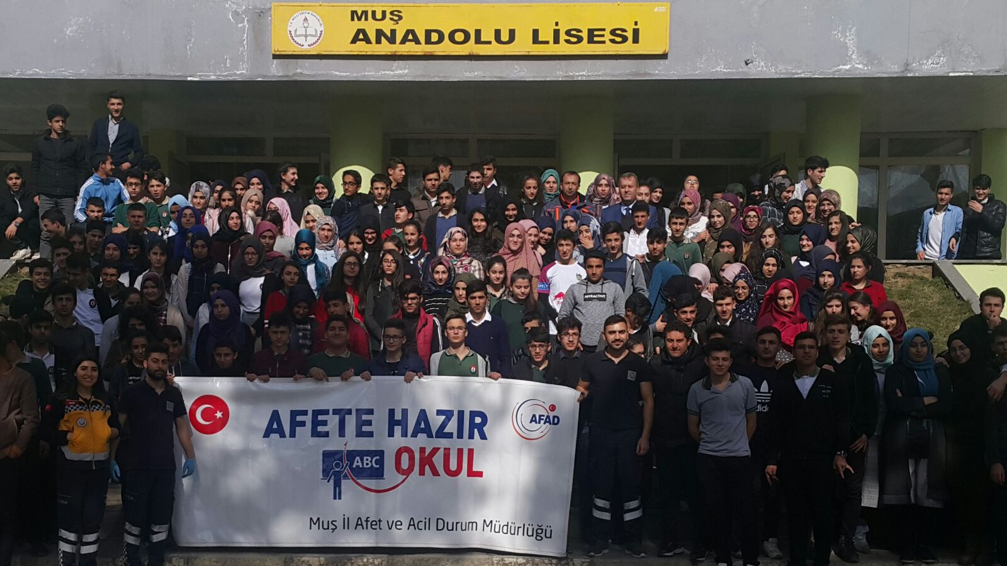
Eğitmenlerimiz tarafından okullarımızda öğretmen ve öğrencilere yönelik Temel Afet Bilinci, Deprem ve Yangın konularında eğitim verilerek tahliye tatbikatı yapılmıştır.

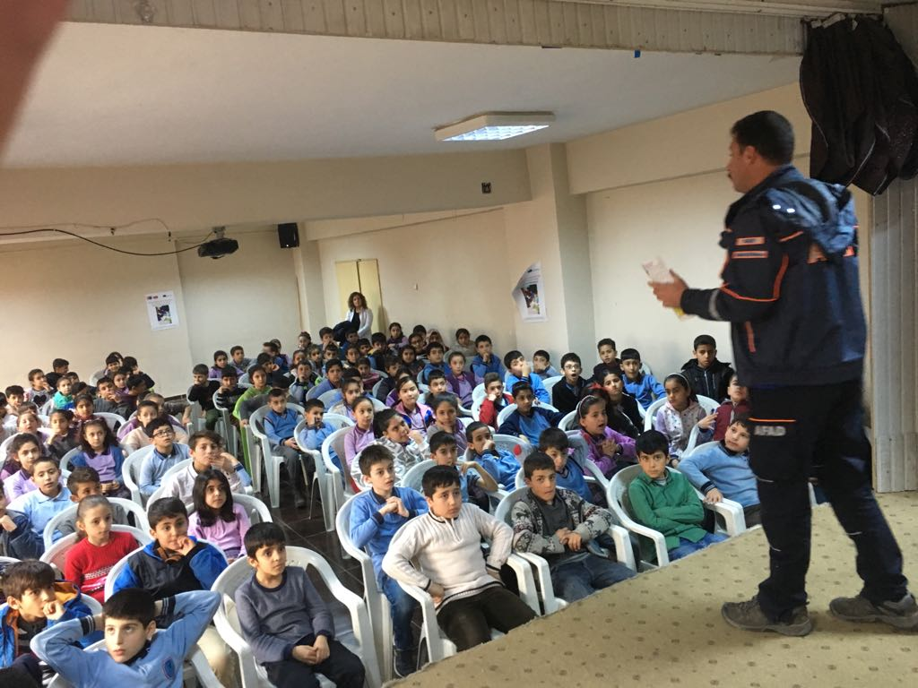

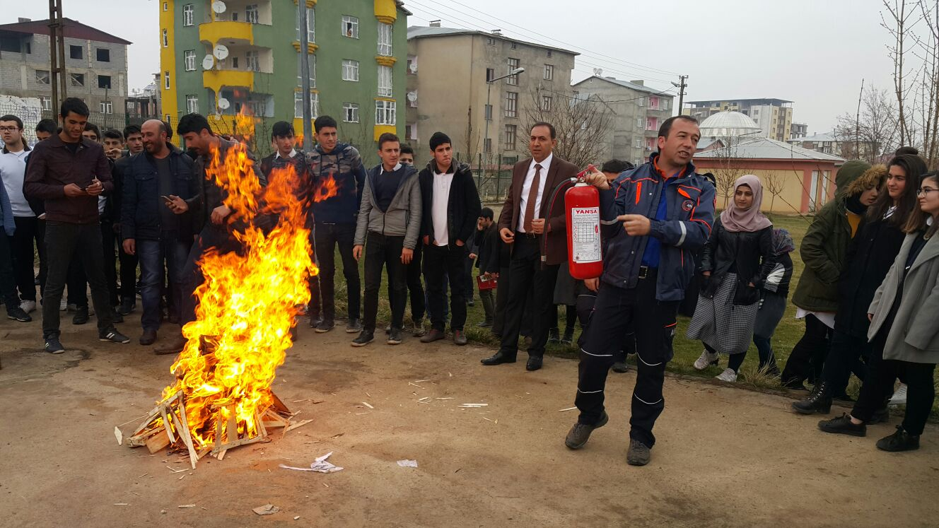
Eğitmenlerimiz tarafından okullarımızda öğretmen ve öğrencilere yönelik Temel Afet Bilinci, Deprem ve Yangın konularında eğitim verilerek tahliye tatbikatı yapılmıştır.

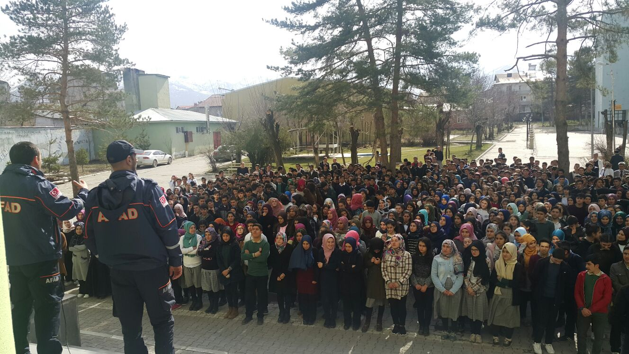

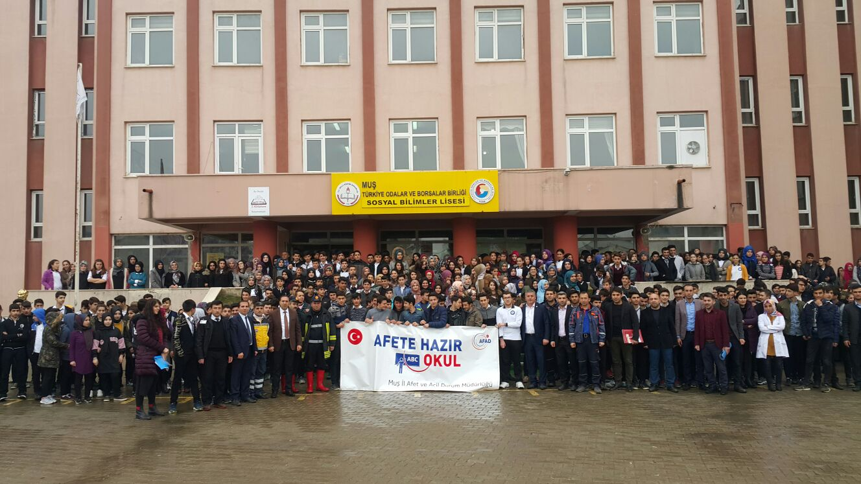
Eğitmenlerimiz tarafından okullarımızda öğretmen ve öğrencilere yönelik Temel Afet Bilinci, Deprem ve Yangın konularında eğitim verilerek tahliye tatbikatı yapılmıştır.

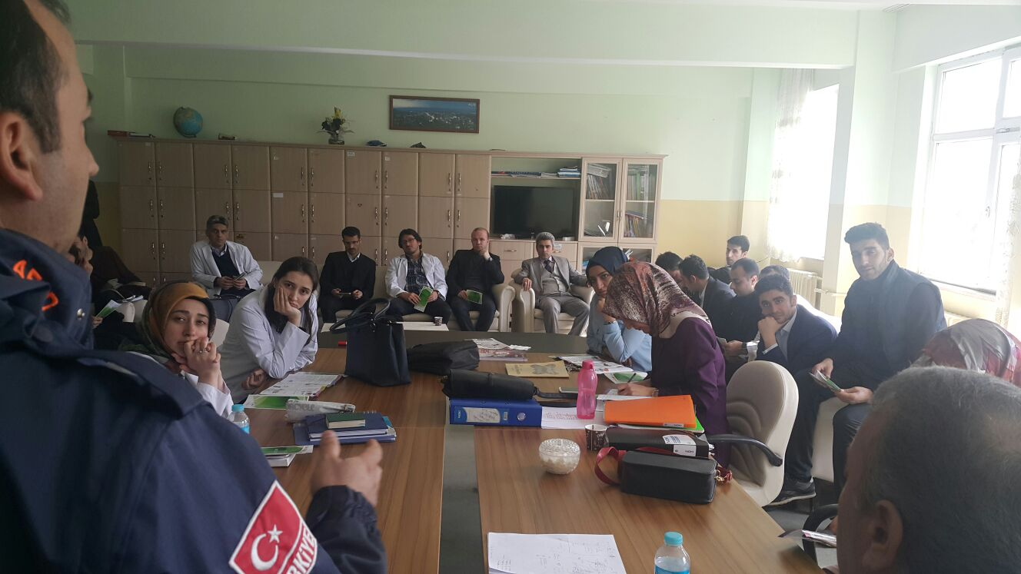

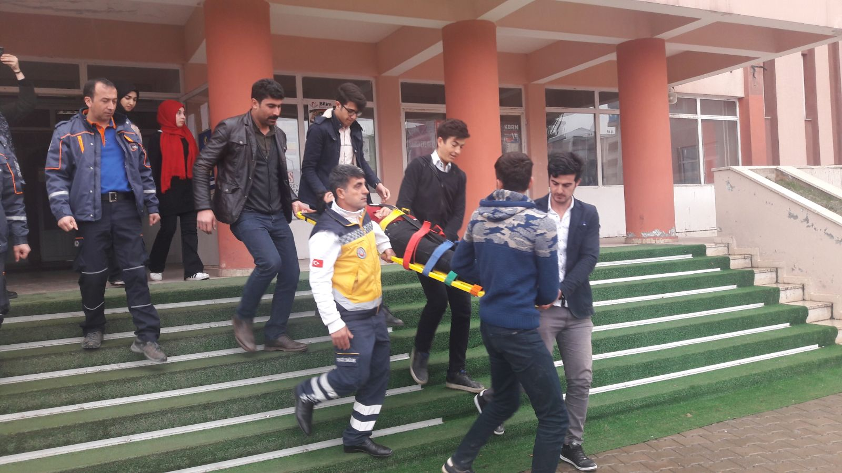
Eğitmenlerimiz tarafından okullarımızda öğretmen ve öğrencilere yönelik Temel Afet Bilinci, Deprem ve Yangın konularında eğitim verilerek tahliye tatbikatı yapılmıştır.
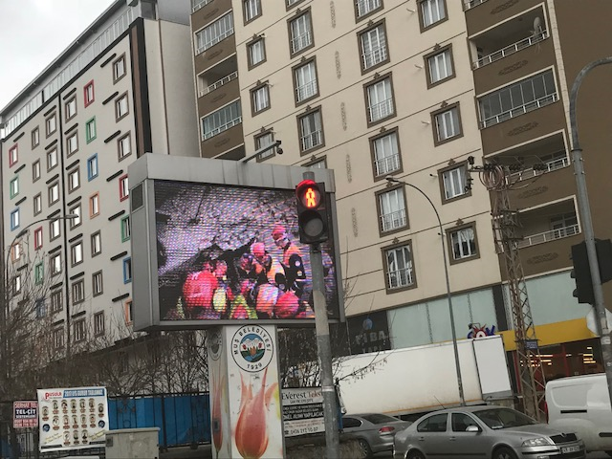
6-REKLAM PANOLARINDA TANITIM:

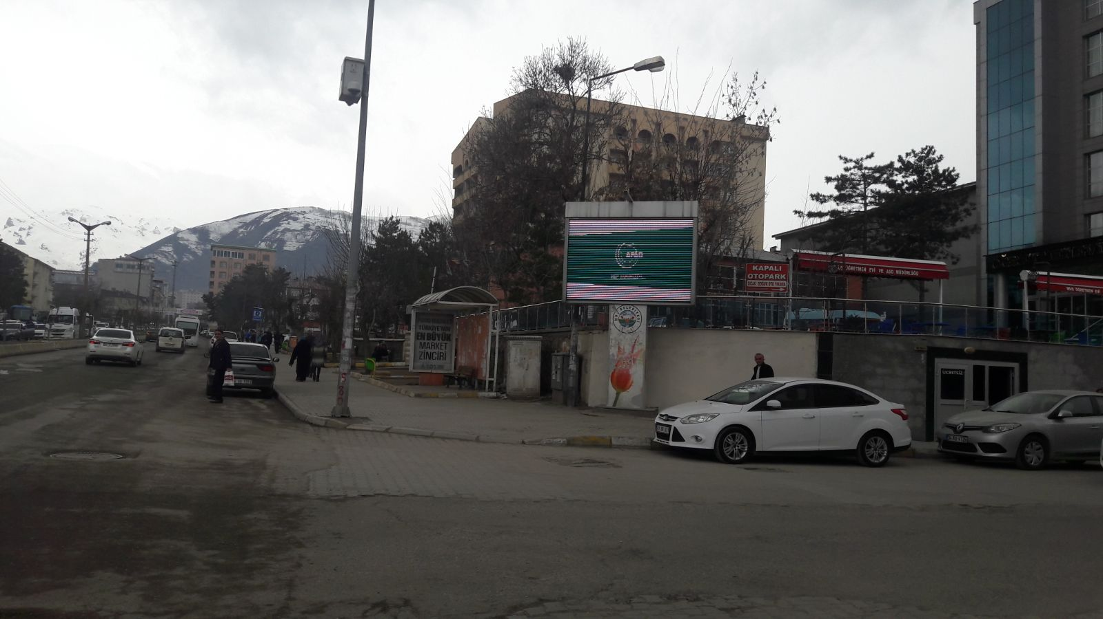
Muş Belediyesine ait reklam panolarında (billboardlarda) hafta boyunca AFAD kısa filmler yayınlandı.

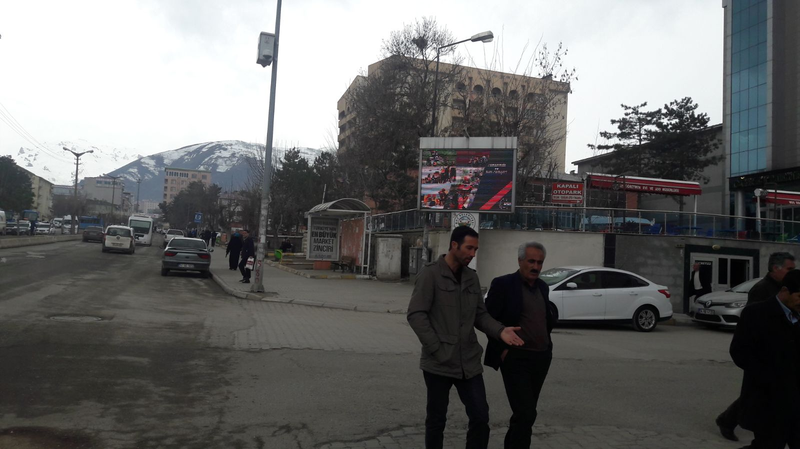
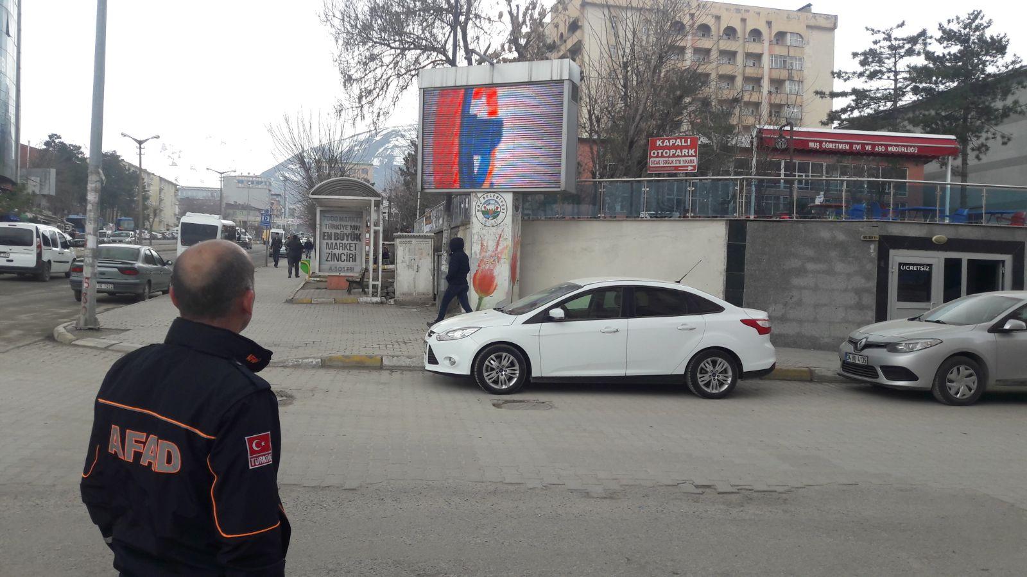
Muş Belediyesine ait reklam panolarında (billboardlarda) hafta boyunca faydalı bilgiler yayınlandı.

7-FAALİYET SONUÇLARI:
NO | MATERYEL TÜRÜ | LOKASYON | ADEDİ
1 | Afete Hazır Aile Broşürü | Resmi Daireler, Üniversite, Okullar | 1200
2 | Afete Hazır Okul Broşürü | Resmi Daireler, Üniversite, Okullar | 1350
3 | Bireyler İçin İlk 72 Saat Broşürü | Resmi Daireler, Üniversite, Okullar | 800
4 | Çocuklar İçin İlk 72 Saat Broşürü | Resmi Daireler, Üniversite, Okullar | 1350
5 | DASK Bilgilendirme Broşürü | Resmi Daireler, Üniversite, Okullar | 600
6 | DASK Kumbarası | Resmi Daireler, Üniversite, Okullar | 200
7 | KBRN Broşürü | Resmi Daireler, Üniversite, Okullar | 800
8 | Sığınak Broşürü | Resmi Daireler, Üniversite, Okullar | 800
TOPLAM |  |  | 7100

DAĞITILAN MATERYALLER

İl Müdürlüğümüzce 28 Şubat Sivil Savunma Günü ve 01-07 Mart Deprem Haftası nedeniyle düzenlenen çeşitli etkinliklerle çok sayıda vatandaşımıza " Temel Afet Bilinci ve Afet Kültürü " konularında bilgilendirme yapılarak farkındalık sağlanmıştır.
Düzenlenen etkinlikler ile vatandaşlarımıza öncelikle AFAD Teşkilatının tanıtılması afet ve acil durum konularında farkındalık oluşturulması amaçlanmıştır. Bu amaca yönelik her yaştan vatandaşımız için afet ve acil durum konularında sunumlar yapılmış, eğitimler düzenlenmiş, broşürler dağıtılmış, görsel ve uygulamalı tatbikatlar yapılmak suretiyle faaliyetler gerçekleştirilmiştir.
Yapılan bu faaliyetlerin neticesinde “Hayatımızdaki Afet Gerçeği” bir kez daha vurgulanmıştır. Önümüzdeki süreçte 1-7 Mart Deprem Haftası ve buna benzer önemli günlerde faaliyetler sürekli tekrarlanarak vatandaşlarımızda Temel Afet Bilinci ve Afet Kültürü oluşturulması hedeflenmektedir.
Bilgilerinize arz ederim.

08.03.2018
Veysi AS
İl Afet ve Acil Durum Müdürü

